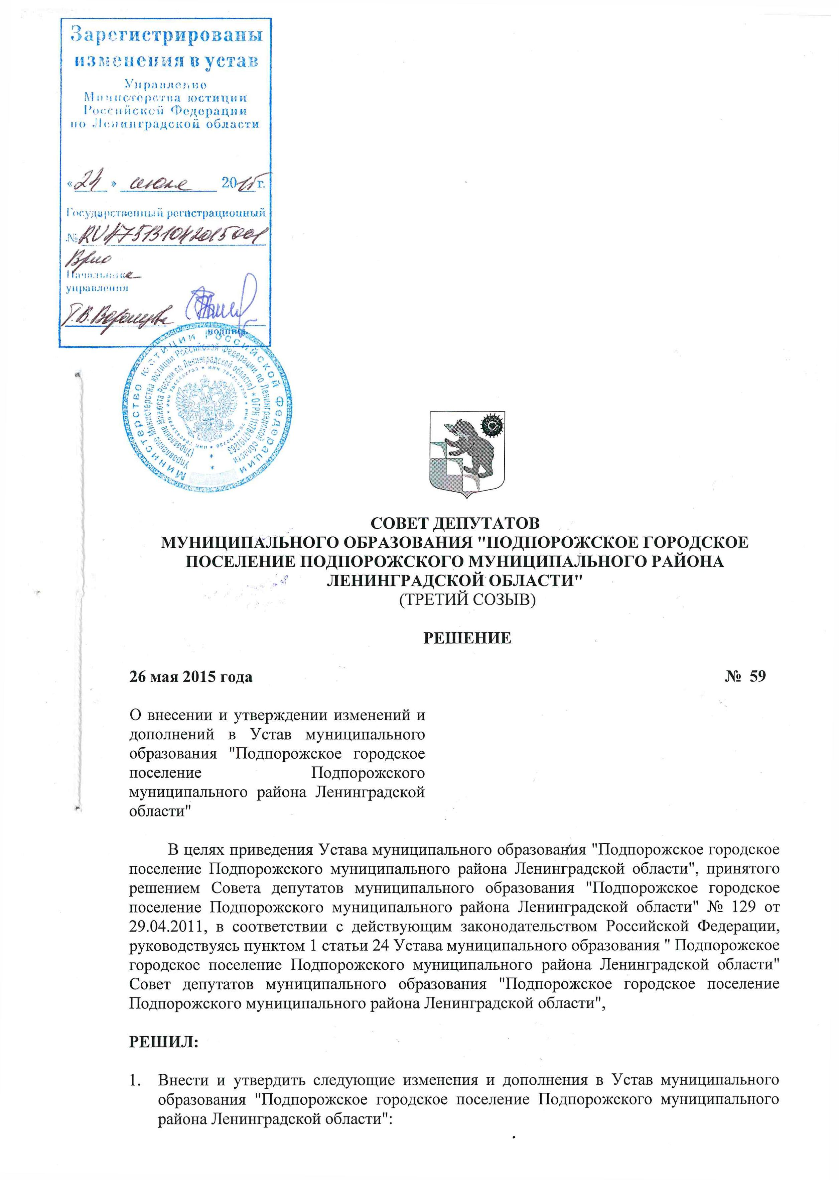

  - В статье 3:
1.1.1. Пункт 1 изложить в следующей редакции: " 1) составление и рассмотрение проекта бюджета поселения, утверждение и исполнение бюджета поселения, осуществление контроля за его исполнением, составление и утверждение отчета об исполнении бюджета поселения";
1.1.2. Пункт 21 изложить в следующей редакции: "21) утверждение генеральных планов поселения, правил землепользования и застройки, утверждение подготовленной на основе генеральных планов поселения документации по планировке территории, выдача разрешений на строительство (за исключением случаев, предусмотренных Градостроительным кодексом Российской Федерации, иными федеральными законами), разрешений на ввод объектов в эксплуатацию при осуществлении строительства, реконструкции объектов капитального строительства, расположенных на территории поселения, утверждение местных нормативов градостроительного проектирования поселений, резервирование земель и изъятие земельных участков в границах поселения для муниципальных нужд, осуществление муниципального земельного контроля в границах поселения, осуществление в случаях, предусмотренных Градостроительным кодексом Российской Федерации, осмотров зданий, сооружений и выдача рекомендаций об устранении выявленных в ходе таких осмотров нарушений;";
1.1.3. Пункт 22 изложить в следующей редакции: "22) присвоение адресов объектам адресации, изменение, аннулирование адресов, присвоение наименований элементам улично-дорожной сети (за исключением автомобильных дорог федерального значения, автомобильных дорог регионального или межмуниципального значения, местного значения муниципального района), наименований элементам планировочной структуры в границах поселения, изменение, аннулирование таких наименований, размещение информации в государственном адресном реестре;";
1.1.4. Пункт 24 после слов "осуществление мероприятий по" дополнить словами "территориальной обороне и";
1.1.5. Пункт 32 изложить в следующей редакции: "32) оказание поддержки гражданам и их объединениям, участвующим в охране общественного порядка, создание условий для деятельности народных дружин;";
1.1.6. Пункты 34, 35 – исключить.
1.1.7. Дополнить пунктом 38 следующего содержания: "38) создание условий для реализации мер, направленных на укрепление межнационального и межконфессионального согласия, сохранение и развитие языков и культуры народов Российской Федерации, проживающих на территории поселения, социальную и культурную адаптацию мигрантов, профилактику межнациональных (межэтнических) конфликтов;";
1.1.8. Дополнить пунктом 39 следующего содержания: "39) участие в соответствии с Федеральным законом от 24 июля 2007 года № 221-ФЗ "О государственном кадастре недвижимости" в выполнении комплексных кадастровых работ."
1.2. В статье 4:
1.2.1. Подпункт 4 пункта 1 – исключить.
1.2.2. Дополнить пункт 1 подпунктом 12 следующего содержания: "12) создание условий для организации проведения независимой оценки качества оказания услуг организациями в порядке и на условиях, которые установлены федеральными законами;".
1.2.3. Дополнить пункт 1 подпунктом 13 следующего содержания: "13) предоставление гражданам жилых помещений муниципального жилищного фонда по договорам найма жилых помещений жилищного фонда социального использования в соответствии с жилищным законодательством.".
1.2.4. Дополнить пункт 1 подпунктом 14 следующего содержания: "14) осуществление мероприятий по отлову и содержанию безнадзорных животных, обитающих на территории поселения.".
1.3. В статье 5:
1.3.1. В подпункте 3 пункта 1 слова: "формирование и размещение муниципального заказа" заменить словами "осуществление закупок товаров, работ, услуг для обеспечения муниципальных нужд;".
1.3.2. Пункт 1 дополнить подпунктом 7.1 следующего содержания: "7.1) разработка и утверждение программ комплексного развития систем коммунальной инфраструктуры поселения, программ комплексного развития транспортной инфраструктуры поселения, программ комплексного развития социальной инфраструктуры поселения, требования, к которым устанавливаются Правительством Российской Федерации;"
1.3.3. В пункте 1 подпункт 9 изложить в следующей редакции: "9) организация профессионального образования и дополнительного профессионального образования выборных должностных лиц местного самоуправления, членов выборных органов местного самоуправления, депутатов совета депутатов, муниципальных служащих и работников муниципальных учреждений, организация подготовки кадров для муниципальной службы в порядке, предусмотренном законодательством Российской Федерации об образовании и законодательством Российской Федерации о муниципальной службе;".
1.3.4. Абзац 2 подпункта 12.1 пункта 1 - исключить.
1.3.5. Пункт 4 изложить в следующей редакции: "Органы местного самоуправления поселения организуют и осуществляют муниципальный контроль за соблюдением требований, установленных муниципальными правовыми актами, принятыми по вопросам местного значения, а в случаях, если соответствующие виды контроля отнесены федеральными законами к полномочиям органов местного самоуправления, также муниципальный контроль за соблюдением требований, установленных федеральными законами, законами Ленинградской области.
К отношениям, связанным с осуществлением муниципального контроля, организацией и проведением проверок юридических лиц, индивидуальных предпринимателей, применяются положения Федерального закона от 26 декабря 2008 года № 294-ФЗ "О защите прав юридических лиц и индивидуальных предпринимателей при осуществлении государственного контроля (надзора) и муниципального контроля.
Организация и осуществление муниципального контроля возложены на Администрацию муниципального образования "Подпорожский муниципальный район Ленинградской области". Полномочия и порядок деятельности по организация и осуществлению муниципального контроля определяются нормативно-правовыми актами Администрации муниципального образования "Подпорожский муниципальный район Ленинградской области".".
1.4. Пункт 4 статьи 10 изложить в следующей редакции:
"4. Муниципальные выборы проводятся в сроки, установленные действующим законодательством о выборах и референдумах. В случае досрочного прекращения полномочий выборного органа местного самоуправления, или выборных должностных лиц местного самоуправления выборы должны быть назначены не позднее чем через шесть месяцев со дня такого прекращения досрочных полномочий. Решение о назначении досрочных выборов принимает избирательная комиссия поселения."

1.5. В подпункте 3 пункта 15 статьи 14 после слов: "проекты межевания территорий" дополнить словами "за исключением случаев, предусмотренных Градостроительным кодексом Российской Федерации от 23.06.2014 № 171-ФЗ,".
1.6. Статью 28 дополнить подпунктом 1.1. следующего содержания: "1.1 Срок полномочий главы поселения составляет 5 лет.".
1.7. Статью 29 изложить в следующей редакции:
"Статья 29. Избрание главы поселения
- Глава поселения избирается Советом депутатов Подпорожского городского поселения из своего состава.
- Глава поселения избирается открытым голосованием.
- Избрание главы поселения осуществляется в порядке, установленном областным законом.".
1.8. В статье 31:
1.8.1. Пункт 3.1. статьи 31 дополнить подпунктом 5 следующего содержания: "5) допущение главой поселения, администрацией, иными органами и должностными лицами местного самоуправления поселения и подведомственными организациями массового нарушения государственных гарантий равенства прав и свобод человека и гражданина в зависимости от расы, национальности, языка, отношения к религии и других обстоятельств, ограничения прав и дискриминации по признакам расовой, национальной, языковой или религиозной принадлежности, если это повлекло нарушение межнационального и межконфессионального согласия и способствовало возникновению межнациональных (межэтнических) и межконфессиональных конфликтов.".
1.8.2. Пункт 3 статьи 31 дополнить подпунктами 3.14, 3.15 следующего содержания: "3.14. Глава поселения, в отношении которого советом депутатов поселения принято решение об удалении его в отставку, вправе обратиться с заявлением об обжаловании указанного решения в суд в течение 10 дней со дня официального опубликования такого решения. Суд должен рассмотреть заявление и принять решение не позднее чем через 10 дней со дня подачи заявления.
3.15. В случае, если избранный советом депутатов поселения глава поселения, полномочия которого прекращены досрочно на основании решения совета депутатов поселения об удалении его в отставку, обжалует в судебном порядке указанное решение, совет депутатов поселения не вправе принимать решение об избрании из своего состава главы поселения до вступления решения суда в законную силу.".

1.9. В статье 33:

1.9.1. Подпункт 1 пункта 6 – исключить.

1.9.2. Подпункт 2 пункта 6 изложить в следующей редакции: "2) Заниматься предпринимательской деятельностью лично или через доверенных лиц, а также участвовать в управлении хозяйствующим субъектом (за исключением жилищного, жилищно-строительного, гаражного кооперативов, садоводческого, огороднического, дачного потребительских кооперативов, товарищества собственников недвижимости и профсоюза, зарегистрированного в установленном порядке), если иное не предусмотрено федеральными законами или если в порядке, установленном муниципальным правовым актом в соответствии с федеральными законами и законами субъекта Российской Федерации, ему не поручено участвовать в управлении этой организацией;".

1.10. Статью 57 дополнить пунктом 11 следующего содержания: "11. Действие муниципального правового акта, не имеющего нормативного характера, незамедлительно приостанавливается принявшим (издавшим) его органом местного самоуправления или должностным лицом местного самоуправления в случае получения соответствующего предписания Уполномоченного при Президенте Российской Федерации по защите прав предпринимателей, выданного в соответствии с законодательством Российской Федерации об уполномоченных по защите прав предпринимателей. Об исполнении полученного предписания Администрация Подпорожского муниципального района или должностные лица местного самоуправления обязаны сообщить Уполномоченному при Президенте Российской Федерации по защите прав предпринимателей в трехдневный срок, а Совет депутатов Подпорожского городского поселения - не позднее трех дней со дня принятия им решения.".

1.11. В статье 61:
1.11.1 Пункт 2 изложить в следующей редакции: "2. Составление и рассмотрение проекта местного бюджета, утверждение и исполнение местного бюджета, осуществление контроля за его исполнением, составление и утверждение отчета об исполнении местного бюджета осуществляются органами местного самоуправления самостоятельно с соблюдением требований, установленных Бюджетным кодексом Российской Федерации.".
1.11.2. Пункт 3 изложить в следующей редакции: "3. Бюджетные полномочия поселения устанавливаются Бюджетным кодексом Российской Федерации.".
1.12. Статью 62 изложить в следующей редакции:
"Статья 62. Закупки для муниципальных нужд
1. Закупки товаров, работ, услуг для обеспечения муниципальных нужд осуществляются в соответствии с законодательством Российской Федерации о контрактной системе в сфере закупок товаров, работ, услуг для обеспечения государственных и муниципальных нужд.
2. Закупки товаров, работ, услуг для обеспечения муниципальных нужд осуществляются за счет средств местного бюджета.".
1.13. Пункт 1 статьи 70 изложить в следующей редакции:
"1. Государственные органы, уполномоченные на осуществление государственного контроля (надзора) за деятельностью органов местного самоуправления и должностных лиц местного самоуправления в соответствии с федеральными законами и законами Ленинградской области, включая территориальные органы федеральных органов исполнительной власти и органы исполнительной власти Ленинградской области, осуществляют в пределах своей компетенции контроль (надзор) за исполнением органами местного самоуправления и должностными лицами местного самоуправления Конституции Российской Федерации, федеральных конституционных законов, федеральных законов и иных нормативных правовых актов Российской Федерации, устава, законов и иных нормативных правовых актов Ленинградской области, настоящего Устава и иных муниципальных нормативных правовых актов при решении ими вопросов местного значения и осуществлении полномочий по решению указанных вопросов и иных полномочий, закрепленных за ними в соответствии с федеральными законами, а также за соответствием муниципальных правовых актов требованиям Конституции Российской Федерации, федеральных конституционных законов, федеральных законов и иных нормативных правовых актов Российской Федерации, устава, законов и иных нормативных правовых актов Ленинградской области, настоящему Уставу.".
2. Изменения и дополнения в Устав муниципального образования "Подпорожское городское поселение Подпорожского муниципального района Ленинградской области" подлежат государственной регистрации в установленном действующим законодательством Российской Федерации порядке.
3. Главе Подпорожского городского поселения в порядке, установленном Федеральным законом от 21.07.2005 № 97-ФЗ "О государственной регистрации уставов муниципальных образований", представить настоящее решение на государственную регистрацию.

4. Настоящее решение вступает в силу со дня его официального опубликования, произведенного после его государственной регистрации.

5. Контроль за исполнением настоящего решения возложить на главу Подпорожского городского поселения Мосихина В.В.



Глава муниципального образования В.В. Мосихин

